REDESCUBRIR SU PASIÓN ORIGINAL Y REAPRECIAR SU VOCACIÓN DE MARISTAS

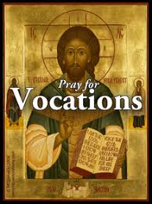
ORACIÓN DE APERTURA.

Padre nuestro y amado. Te damos gracias por nuestra vocación de maristas. También nos llamas a renovar nuestra vocación y a reavivar nuestra pasión por ti y por tu pueblo. Envíanos y sopla tu Espíritu Santo para que nuestro corazón vuelva a arder. Hacemos esta oración por nuestro hermano Jesucristo, tu Hijo. Amén

Lectura de los Hechos de los Apóstoles, capítulo 10

LA VISIÓN DE CORNELIO.

Había en Cesarea un hombre llamado Cornelio, centurión de la cohorte llamada Itálica, devoto y temeroso de Dios junto con toda su familia, que solía dar limosna generosamente al pueblo judío y rezar a Dios constantemente. Una tarde, hacia las tres, vio claramente en una visión que un ángel de Dios entraba en él y le decía: "Cornelio". Lo miró fijamente y, presa del miedo, le dijo: "¿Qué pasa, señor?". Le dijo: "Tus oraciones y limosnas han subido como ofrenda conmemorativa ante Dios. Ahora envía a algunos hombres a Jope y convoca a un tal Simón que se llama Pedro. Está en casa de otro Simón, curtidor, que tiene una casa junto al mar". Cuando el ángel que le hablaba se hubo marchado, llamó a dos de sus criados y a un soldado devoto de su plantilla, les explicó todo y los envió a Jope.

LA VISIÓN DE PEDRO.

Al día siguiente, mientras iban de camino y se acercaban a la ciudad, Pedro subió a la azotea a rezar hacia el mediodía. Tenía hambre y deseaba comer, y mientras hacían los preparativos cayó en trance. Vio que el cielo se abría y que descendía algo parecido a una gran sábana, bajada al suelo por sus cuatro esquinas. En ella estaban todos los animales cuadrúpedos de la tierra y los reptiles y las aves del cielo. Una voz le dijo: "Levántate, Pedro. Mata y come". Pero Pedro dijo: "Por supuesto que no, señor. Porque nunca he comido nada profano e impuro. " La voz le volvió a hablar, por segunda vez: "Lo que Dios ha hecho limpio, no debes llamarlo profano". Esto sucedió tres veces, y luego el objeto fue llevado al cielo. Mientras Pedro dudaba del significado de la visión que había visto, los hombres enviados por Cornelio preguntaron por la casa de Simón y llegaron a la entrada. Llamaron preguntando si Simón, llamado Pedro, se alojaba allí. Mientras Pedro reflexionaba sobre la visión, el Espíritu le dijo: "Aquí hay tres hombres que te buscan. Levántate, baja y acompáñalos sin dudar, porque yo los he enviado". Entonces Pedro bajó a los hombres y les dijo: "Yo soy el que buscáis. ¿Cuál es el motivo por el que estáis aquí?" Ellos respondieron: "Cornelio, un centurión, hombre recto y temeroso de Dios, respetado por toda la nación judía, recibió la orden de un santo ángel de convocaros a su casa y escuchar lo que tenéis que decir." Así que les invitó a pasar y les mostró su hospitalidad. Al día siguiente se levantó y fue con ellos, y algunos de los hermanos de Jope fueron con él.

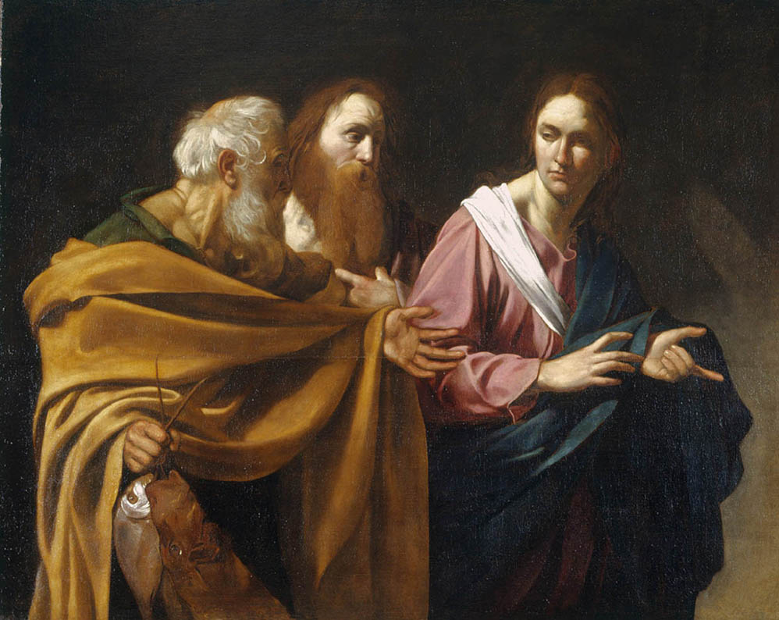
Al día siguiente entró en Cesarea. Cornelio los esperaba y había convocado a sus parientes y amigos cercanos. Cuando Pedro entró, Cornelio le salió al encuentro y, cayendo a sus pies, le rindió homenaje. Pero Pedro lo levantó diciendo: "Levántate. Yo también soy un ser humano". Mientras conversaba con él, entró y encontró a mucha gente reunida y les dijo: "Sabéis que es ilícito que un judío se relacione con un gentil o lo visite, pero Dios me ha mostrado que no debo llamar a ninguna persona profana o impura. Y por eso he venido sin rechistar cuando se me ha mandado. ¿Puedo preguntar, entonces, por qué me has convocado?"
Cornelio contestó: "Hace cuatro días, a esta hora, las tres de la tarde, estaba en oración en mi casa cuando, de repente, un hombre con ropas deslumbrantes se puso delante de mí y me dijo: "Cornelio, tu oración ha sido escuchada y tu limosna recordada ante Dios. Envía, pues, a Jope y convoca a Simón, que se llama Pedro. Está hospedado en casa de Simón, un curtidor, junto al mar. Así que envié a buscarle inmediatamente, y tuvo la amabilidad de venir. Ahora, pues, estamos todos aquí en presencia de Dios para escuchar todo lo que te ha ordenado el Señor".

EL DISCURSO DE PEDRO.

Entonces Pedro procedió a hablar y dijo: * "En verdad, veo que Dios no muestra ninguna parcialidad. Más bien, en toda nación quien le teme y actúa con rectitud es aceptable para él. Vosotros conocéis la palabra [que] envió a los israelitas al proclamar la paz por medio de Jesucristo, que es el Señor de todo, lo que ha sucedido en toda Judea, empezando por Galilea después del bautismo que predicó Juan, cómo Dios ungió a Jesús de Nazaret con el Espíritu Santo y con poder. Él anduvo haciendo el bien y curando a todos los oprimidos por el diablo, porque Dios estaba con él. Somos testigos de todo lo que hizo tanto en el país de los judíos como en Jerusalén. Lo mataron colgándolo en un árbol. A este hombre Dios lo resucitó (al tercer día) y le concedió que fuera visible, no para todo el pueblo, sino para nosotros, los testigos elegidos por Dios de antemano, que comimos y bebimos con él después de que resucitara. Nos encargó que predicáramos al pueblo y diéramos testimonio de que él es el designado por Dios como juez de los vivos y de los muertos. De él dan testimonio todos los profetas, de que todo el que crea en él recibirá el perdón de los pecados por su nombre."

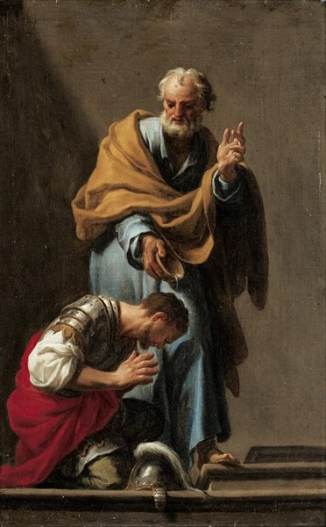
EL BAUTISMO DE CORNELIO.

Mientras Pedro seguía hablando estas cosas, el Espíritu Santo cayó sobre todos los que escuchaban la palabra. Los creyentes circuncisos que acompañaban a Pedro se asombraron de que el don del Espíritu Santo se derramara también sobre los gentiles, pues podían oírlos hablar en lenguas y glorificar a Dios. Entonces Pedro respondió: "¿Puede alguien retener el agua para bautizar a estas personas, que han recibido el Espíritu Santo como nosotros?" Les ordenó que se bautizaran en el nombre de Jesucristo. Entonces le invitaron a quedarse unos días.

TÓMATE UN MOMENTO PARA REFLEXIONAR SOBRE LA HISTORIA.

Pregunta orientadora

1. Cuando ocurrió el relato, Pedro ya había experimentado la resurrección de Jesús y la recepción del Espíritu Santo. Sin embargo, como se menciona en el relato, también necesitaba renovarse y reorientar su misión y sus ideas. En tu vida, ¿has experimentado alguna vez esa renovación?

2. En la historia, Dios llamó a Cornelio y Pedro se convirtió en el instrumento para bautizarlo. ¿Has sido alguna vez un instrumento para esa misión o has guiado a la gente a creer en Jesús, como Pedro, evento que también te hace crecer en tu vida religiosa?

TÓMESE SU TIEMPO PARA COMPARTIR SUS PENSAMIENTOS.

Cierre: Puedes rezar tu propia oración o escuchar la canción "Hazme un canal de tu paz. (Oración de San Francisco)"

Hazme un canal de tu paz.
Donde hay odio, déjame llevar tu amor.
Donde hay injuria, tu perdón, Señor,
Y donde hay duda, verdadera fe en ti.

Hazme un canal de tu paz.
Donde hay desesperación en la vida, déjame llevar la esperanza.
Donde hay oscuridad, sólo hay luz,
Y donde hay tristeza, siempre alegría.

Oh, Maestro, haz que nunca busque
Tanto para ser consolado como para consolar.
Ser entendido como entender.
Ser amado como amar con toda mi alma.

Hazme un canal de tu paz.
Es en el perdón que somos perdonados,
al dar de nosotros mismos que recibimos,
y al morir nacemos a la vida eterna.

